|  |
| --- |
| O.A: Manifestar interés por descubrir el contenido y algunos propósitos de diferentes textos escritos (manipulando, explorando, realizando descripciones y conjeturas) a través del contacto cotidiano con algunos de ellos, o del uso de TICs. |
| A.E: |

**GUÍA APRENDIZAJE NT1 COLABORATIVO PIE**

**SEMANA 06 AL 10 DE ABRIL 2020**

**NOMBRE:________________________________________________________________________**

|  |
| --- |
| INSTRUCCIONES: Mamita, solicite al niño/a, que observe las caras, pregunte como son esas cara, ayúdele dando pistas o realicen ustedes las mímicas de estas, |

1. Relaciona cada cara con su estado de Animo, uniendo con una línea.

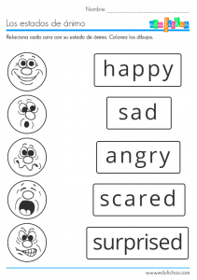

triste

sorprendido

asustado

enojado

feliz

Ahora con ayuda de Mamá, (escriba lo que comente su hijo/a), comentaran cuando o en que ocasiones presentan los estados de Animo, que vieron anteriormente.



Estoy **FELIZ**, cuando…

Estoy **TRISTE**, cuando…

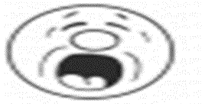

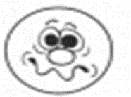

Me **ASUSTO**, cuando

1. Reconoscamos Animales, une con una linea la cara del animal, con su escrutura correspondiente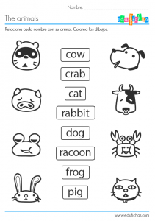

Cerdo

Rana

Mapache

PERRO

CONEJO

CANGREJO

GATO

VACA

3. Colorea la flor de acuerdo al color que se indica en el recuadro.

vacavaca

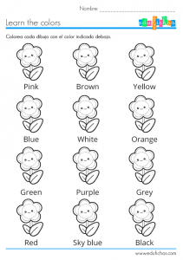

Celeste

Amarillo

Gris

Rojo

Morado

Verde

Naranja

Blanco

Azul

Amarillo

Café

Rosado